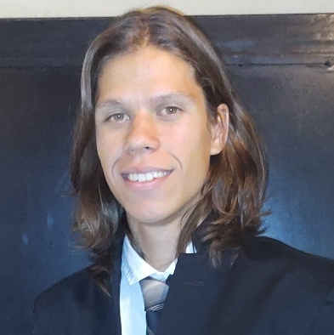*Currículum Vitae*:

***Datos personales:***

* **Apellido y nombres**: Homeniuk, Franco Gabriel.
* **D.N.I**: 44.435.311
* **C.U.I.L:** 20.44435311.3
* **Fecha de nacimiento**: 16/09/2002
* **Edad**:20 años.
* **Estado civil:** Soltero.
* **Dirección actual**: Calle 146 casa 4004 Barrio Los Lapachos.
* **C.P**:3.300
* **Teléfono**: 3764755822
* **E-mail**: francohomeniuk95@gmail.com

***Estudios realizados***:

* **Estudio Primario**: Realizado en la Escuela Nº 675 “San José De Calasanz”.
* **Estudio Secundario**: Cursado en el “Instituto Superior Santa María”, obteniendo el título de “Bachiller en Ciencias Sociales y Humanidades”.
* **Estudios Terciarios**: Actualmente me encuentro cursando el tercer año de la Tecnicatura Superior en Desarrollo de Software.
* **Cursos**:
* Divulgación científica de las ciencias de la tierra y el espacio: Cursando actualmente en el Centro Educativo en Ciencias de la Tierra y el Espacio.
* Ingles Básico Beginners: cursado en el Silicon Misiones.
* Programación básica: cursado en el Silicon Misiones.
* Robótica: Cursado en la escuela de Robótica Misiones.

***Además, me desempeño como****:*

* Presidente del Club de Robótica Misiones.
* También, formo parte del equipo de competición, el cual obtuvo los siguientes logros Provinciales: 1er y 2do puesto en la copa robótica de Misiones 2021 y 2022.
* Logros Nacionales con la categoría de futbol: 2do puesto en la sede de Tucumán, Bahía Blanca y La Pampa, 1er puesto en Ushuaia, Salta y Misiones.
* Emprendedor: WDM (World Developers Maker) una empresa dedicada a:

Soluciones digitales.

Desarrollo de proyectos.

Proveedores de Componentes electrónicos.

Diseños en 3D.

Asesorías.

Talleres STEAM.

***Expectativa laboral***:

* Integrarme a un grupo de trabajo, en el cual pueda desempeñarme con total responsabilidad, a fin de contribuir al desarrollo de la Institución, asumiendo retos y alcanzando las metas que se planifiquen.
* Contribuir favorablemente para la realización de los objetivos requeridos.
* Adquirir nuevos conocimientos que ayuden a desenvolverme en el ámbito laboral, como así también en la sociedad.
* Progresar intelectual, profesional y económicamente, para beneficio propio y de la institución a la que pertenezca.
* Solventar gastos de: alimentación y vivienda.

……………………………………..

HOMENIUK, Franco Gabriel.